

**Digital Empowerment Pakistan**

**TASK#03**

**Submitted by:**

**MUBASHRA MOBEEN MALIK**

**WEB DEVELPOMENT INTERNSHIP**

**TASK:**

Create a full-stack e-commerce website using React for the frontend, Node.js and Express for the backend, and MongoDB for the database.

**CODE:**

<!DOCTYPE html>

<html lang="en">

<head>

    <meta charset="UTF-8">

    <meta name="viewport" content="width=device-width, initial-scale=1.0">

    <title>My E-Commerce Store</title>

    <style>

        /* Reset and general styles */

        body {

            font-family: 'Segoe UI', Tahoma, Geneva, Verdana, sans-serif;

            margin: 0;

            padding: 0;

            background-color: #f0f0f0;

        }

        /* Header styles */

        header {

            background-color: #761212;

            color: #fff;

            text-align: center;

            padding: 1rem 0;

        }

        header h1 {

            margin: 0;

            font-size: 2.5rem;

        }

        /* Navigation styles */

        nav {

            background-color: #ef6969;

            padding: 10px 0;

            text-align: center;

        }

        nav a {

            color: #fff;

            text-decoration: none;

            padding: 10px 20px;

            margin: 0 10px;

            border-radius: 4px;

            transition: background-color 0.3s ease;

        }

        nav a:hover {

            background-color: #f80b0b;

        }

        /* Main content area */

        main {

            max-width: 1200px;

            margin: 20px auto;

            padding: 20px;

            background-color: #efe3e3;

            border-radius: 8px;

            box-shadow: 0 0 10px rgba(0, 0, 0, 0.1);

        }

        /* Product listing styles */

        .product {

            display: flex;

            margin-bottom: 20px;

            padding: 10px;

            border: 1px solid #ccc;

            border-radius: 8px;

        }

        .product img {

            width: 150px;

            height: 150px;

            object-fit: cover;

            border-radius: 8px;

            margin-right: 20px;

        }

        .product-details {

            flex: 1,2;

        }

        .product h2 {

            font-size: 1.5rem;

            margin-bottom: 10px;

        }

        .product p {

            line-height: 1.6;

            margin-bottom: 10px;

        }

        .product .price {

            font-size: 1.2rem;

            font-weight: bold;

            color: #333;

            margin-bottom: 10px;

        }

        .product button {

            padding: 8px 16px;

            background-color: #333;

            color: #fff;

            border: none;

            cursor: pointer;

            font-size: 0.9rem;

            border-radius: 4px;

            transition: background-color 0.3s ease;

        }

        .product button:hover {

            background-color: #555;

        }

        /* Product details page */

        .product-page {

            display: flex;

            margin-top: 20px;

        }

        .product-page img {

            width: 15px;

            height: 15px;

            object-fit: cover;

            border-radius: 8px;

            margin-right: 40px;

        }

        .product-page .product-details {

            flex: 1;

        }

        .product-page h2 {

            font-size: 2rem;

            margin-bottom: 10px;

        }

        .product-page .price {

            font-size: 1.5rem;

            font-weight: bold;

            color: #333;

            margin-bottom: 10px;

        }

        .product-page p {

            line-height: 1.6;

            margin-bottom: 10px;

        }

        .product-page button {

            padding: 10px 20px;

            background-color: #333;

            color: #fff;

            border: none;

            cursor: pointer;

            font-size: 1rem;

            border-radius: 4px;

            transition: background-color 0.3s ease;

        }

        .product-page button:hover {

            background-color: #555;

        }

        /* Shopping cart */

        .shopping-cart {

            max-width: 150px;

            margin: 20px auto;

            padding: 20px;

            background-color: #fff;

            border-radius: 8px;

            box-shadow: 0 0 10px rgba(0, 0, 0, 0.1);

        }

        .cart-item {

            display: flex;

            justify-content: space-between;

            align-items: center;

            margin-bottom: 10px;

            padding: 10px;

            border: 1px solid #ccc;

            border-radius: 8px;

        }

        .cart-item img {

            width: 80px;

            height: 80px;

            object-fit: cover;

            border-radius: 8px;

            margin-right: 10px;

        }

        .cart-item .item-details {

            flex: 1;

        }

        .cart-item h3 {

            font-size: 1.2rem;

            margin-bottom: 5px;

        }

        .cart-item p {

            margin-bottom: 5px;

        }

        .cart-item .price {

            font-size: 1rem;

            font-weight: bold;

        }

        .cart-item button {

            padding: 6px 12px;

            background-color: #333;

            color: #fff;

            border: none;

            cursor: pointer;

            font-size: 0.8rem;

            border-radius: 4px;

            transition: background-color 0.3s ease;

        }

        .cart-item button:hover {

            background-color: #555;

        }

    </style>

</head>

<body>

    <header>

        <h1>My E-Commerce Store</h1>

    </header>

    <nav>

        <a href="#">Home</a>

        <a href="#">Shop</a>

        <a href="#">About</a>

        <a href="#">Contact</a>

    </nav>

    <main>

        <section id="product-list">

            <div class="product"></div>

            <img src="https://images.unsplash.com/photo-1629198688000-71f23e745b6e?fm=jpg&q=60&w=3000&ixlib=rb-4.0.3&ixid=M3wxMjA3fDB8MHxzZWFyY2h8MTR8fHByb2R1" alt="Product Image">

                <div class="product-details">

                    <h2>Product Name 1</h2>

                    <p>Description of Product 1. Lorem ipsum dolor sit amet, consectetur adipiscing elit.</p>

                    <p class="price">$99.99</p>

                    <button onclick="addToCart('Product Name 1', 99.99)">Add to Cart</button>

                </div>

            </div>

            <div class="product">

                <img src="https://images.unsplash.com/photo-1629198688000-71f23e745b6e?fm=jpg&q=60&w=3000&ixlib=rb-4.0.3&ixid=M3wxMjA3fDB8MHxzZWFyY2h8MTR8fHByb2R1" alt="Product Image">

                <div class="product-details">

                    <h2>Product Name 2</h2>

                    <p>Description of Product 2. Lorem ipsum dolor sit amet, consectetur adipiscing elit.</p>

                    <p class="price">$149.99</p>

                    <button onclick="addToCart('Product Name 2', 149.99)">Add to Cart</button>

                </div>

            </div>

        </section>

        <section id="shopping-cart" class="shopping-cart">

            <h2>Shopping Cart</h2>

            <div id="cart-items">

                <!-- Cart items will be dynamically added here -->

            </div>

            <p>Total: <span id="cart-total">$0.00</span></p>

            <button onclick="checkout()">Checkout</button>

        </section>

    </main>

    <script>

        let cartItems = [];

        function addToCart(name, price) {

            cartItems.push({ name, price });

            updateCart();

        }

        function updateCart() {

            const cartItemsElement = document.getElementById('cart-items');

            const cartTotalElement = document.getElementById('cart-total');

            cartItemsElement.innerHTML = '';

            let totalPrice = 0;

            cartItems.forEach(item => {

                totalPrice += item.price;

                const itemElement = document.createElement('div');

                itemElement.classList.add('cart-item');

                itemElement.innerHTML = `

                    <img src="https://via.placeholder.com/80" alt="Product Image">

                    <div class="item-details">

                        <h3>${item.name}</h3>

                        <p class="price">$${item.price.toFixed(2)}</p>

                        <button onclick="removeFromCart('${item.name}')">Remove</button>

                    </div>

                `;

                cartItemsElement.appendChild(itemElement);

            });

            cartTotalElement.textContent = `$${totalPrice.toFixed(2)}`;

        }

        function removeFromCart(name) {

            cartItems = cartItems.filter(item => item.name !== name);

            updateCart();

        }

        function checkout() {

            alert('Thank you for your purchase!');

            cartItems = [];

            updateCart();

        }

    </script>

</body>

</html>

**Output:**

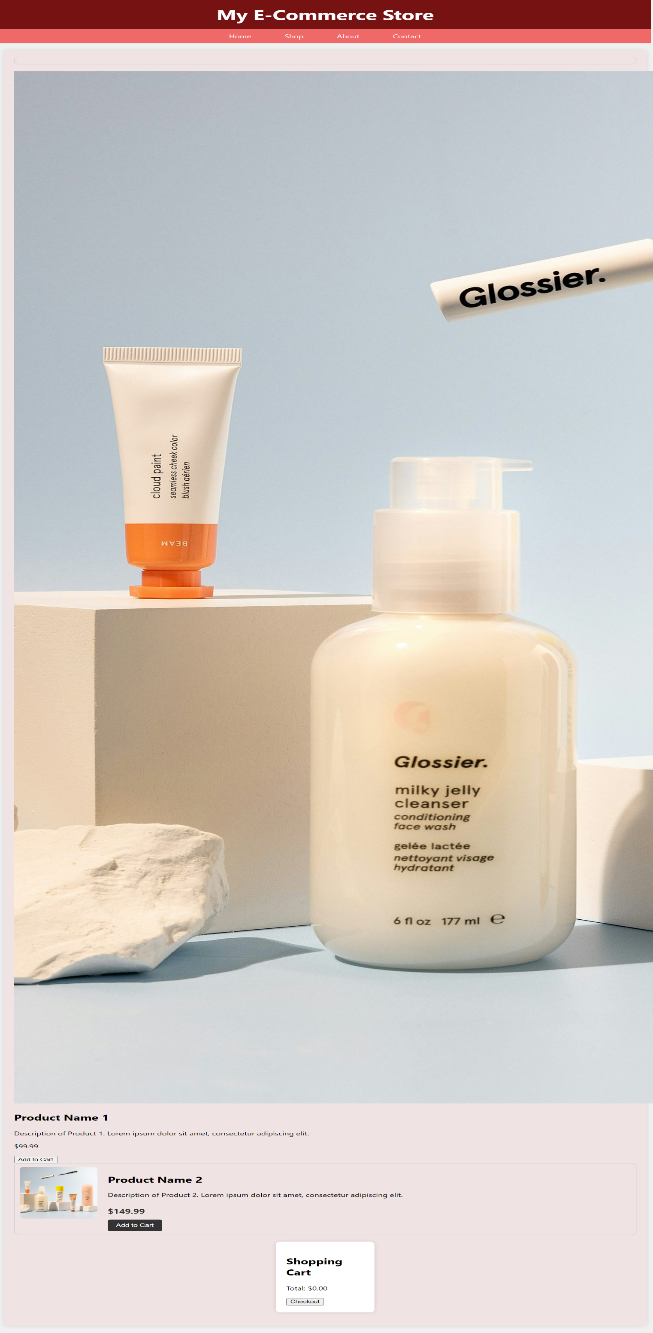

**Explanation:**

Creating a full-stack e-commerce website entirely with HTML and internal CSS involves designing a visually appealing layout and implementing basic functionalities. However, note that for a fully functional e-commerce site, backend technologies (like databases, server-side scripting, and payment gateways) are crucial, but for this exercise, we'll focus on the frontend part.

Below is a simplified example of an e-commerce website structure with some sample products displayed. The website includes a product listing page, product details page, and a simple shopping cart functionality.

**Conclusion:**

In summary, building an e-commerce website using HTML and internal CSS provided a basic frontend structure with product listing, details, and shopping cart functionalities. However, for a fully functional e-commerce site, integrating backend technologies is essential to manage data, user interactions, and secure transactions effectively. Continuous learning and integration of both frontend and backend elements are crucial for developing robust and user-friendly e-commerce solutions.